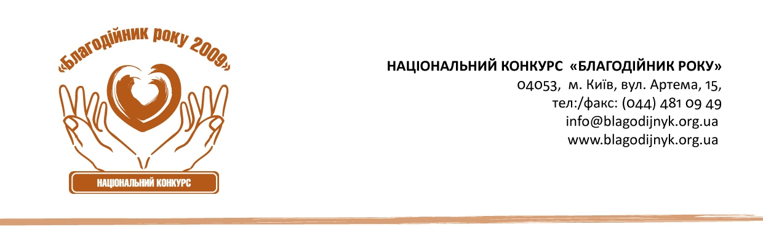
Організаційний комітет конкурсу “Благодійник року 2009”:
- Летенко Сергій – Голова Оргкомітету Національного конкурсу «Благодійник року», виконавчий директор ВБФ «Дитячий світ».
- Куц Світлана – Голова Журі конкурсу, Президент ГО «Центр Філантропії».
- Лозова Людмила – PR директор конкурсу, заступник Генерального директора ГК «Фокстрот».
- Максимчук Олександр – член оргкомітету конкурсу, Голова Правління МБФ «Україна 3000».
- Гулевська-Черниш Анна – Директор з регіонального розвитку конкурсу, Директор «Українського форуму благодійників».
- Шамрай Павло – член оргкомітету конкурсу, Виконавчий директор Інформаційно-аналітичного центру «Громадський простір».
- Балацька Віра – Директор з фандрайзингу конкурсу, член Правління МБО «Інститут професійного фандрейзингу».

Члени Наглядової ради Національного конкурсу «Благодійник року 2009»:
- Ступка Богдан – Народний артист України.
- Бурмака Марія – співачка.
- Скрипка Олег – лідер гурту «ВВ».
- Захарова Стелла – олімпійська чемпіонка зі спортивної гімнастики.
- Брати Капранови (Віталій та Дмитро) – письменники, видавці.
- Богомолець Ольга – лікар, доктор медичних наук, співачка, депутат Київради.
- Куликов Андрій – телеведучий «ICTV», експерт з засобів масової інформації, журналіст.

